

**本科生课程报告**



**题 目 学生选课系统**

**课 程 名 数据库系统原理**

**任课教师 杨宁**

**学 院 计算机学院**

**专 业 计算机科学与技术**

**学生姓名 余泉霖**

**学 号 2016141452255 年级 2016**

1. 总体描述

## 1.1项目目的

系统实现后，可以极大的方便学生选课的进行和学生选课信息的管理。避免在课程信息安排方面的滞后、减少信息交流的烦琐过程及其带来的开销；促进高校教育的计算机信息化进程，提高学校的工作效率。

对于系统的本身而言，应该具有较高的实用性、安全性，能够极大的满足学生选课，以及学校对选课信息的管理。

### 1.2项目目标

制作一个功能完整的、可以使用的学生选课系统。

### 1.3用户特点

我们对于用户的定位是：所有选课学生，通过一个指定域名访问Tomcat发布的系统项目。

**1.3.1开发语言约束**

本系统使用Java、Javascript、html、css进行开发。

**1.3.2开发期限约束**

|  |  |  |
| --- | --- | --- |
| 任务名称 | 开始时间 | 结束时间 |
| 软件开发计划  可行性研究报告 | 2019.10.10 | 2019.10.30 |
| 软件需求规格说明书 | 2019.10.31 | 2019.11.13 |
| 软件设计文档 | 2019.11.14 | 2019.12.4 |
| 产品的完成及测试 | 2019.12.5 | 2019.12.12 |

### 1.4 系统运行环境

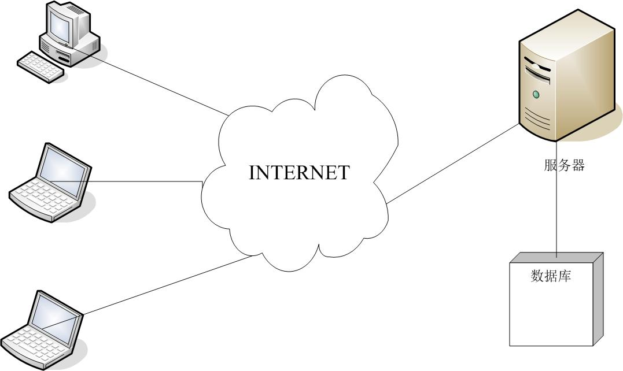

## 2需求分析

### 2.1 功能分析

根据学校的具体情况设计学生选课信息管理系统。主要功能有：

1. 学生管理：学生信息查询、学生课表、查询全部课程信息、添加课程、删除已选课程等

2. 老师管理：老师信息查询、老师课表、查看课程详细信息、删除课程等

3.系统维护：如数据安全管理（含备份与恢复）、操作员管理、权限设置

### 2.2工作流程

根据系统主要信息的处理功能，整个系统可以看做登录管理模块，用户课程管理模块两个部分：

**(1)登录管理模块**

①用户登陆管理。

用户在登陆时，系统会进行判断。用户一共有二种类型，分别是学生和教师。在登陆的时候，学生和老师的身份由系统自行判断。在判定时需要查询用户信息库。用户信息库，包括学生信息，教师信息

②用户操作管理。

在登陆管理进行判断后，发送学生登陆信息、教师登陆信息其中一种。根据用户身份信息的不同，进入不同的管理界面。相应的操作的功能，权限都有所不同。

**(2)用户选课管理模块**

①学生管理

学生管理包括：个人信息查询、选课信息查询、进行选课、删除选课

②教师管理

教师管理包括：个人信息查询、选课信息查询、管理课程信息

## 3．非功能需求

### 3.1 安全需求

①定期对数据进行备份。采用硬盘做备份设施，一旦系统遭到意外破坏，用该备份文件进行恢复。

②保密措施：对学生和管理员设置的权限不同。

### 3.2 展示端需求

该web浏览器由13个用户界面构成，分别是登录界面、学生端主界面、学生个人信息界面、学生课表界面、学生课程查询界面、学生选课界面，老师端主界面、老师个人信息界面、老师课表界面、添加课程界面、编辑课程界面、删除课程界面、查看课程详情界面

## 4结构设计

### 4.1 系统总体功能模块



### 4.2系统流程图

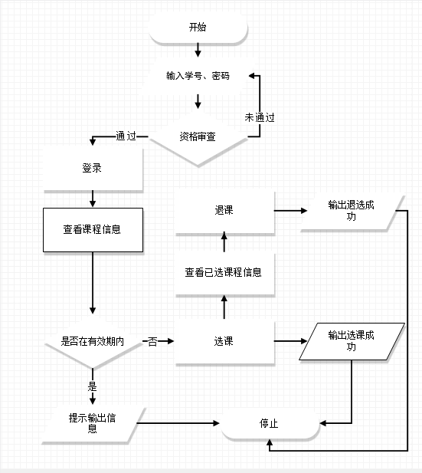

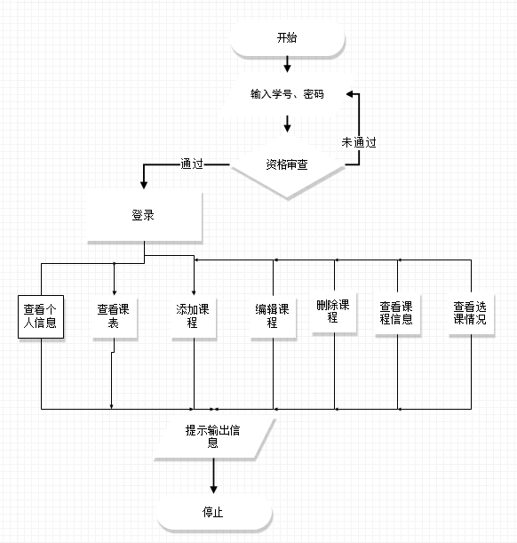

### 4.3系统用例图

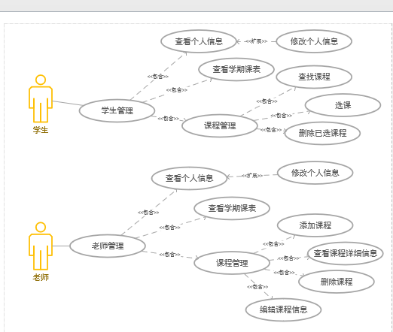

### 4.3系统顺序图

### 4.3.1学生

### 4.3.1.1学生登录

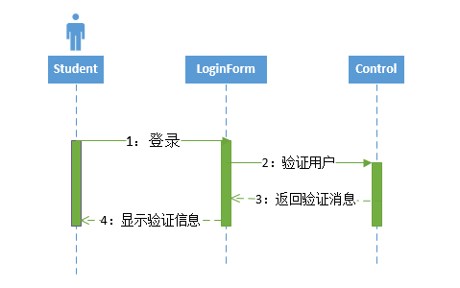

### 4.3.1.2学生查看个人信息

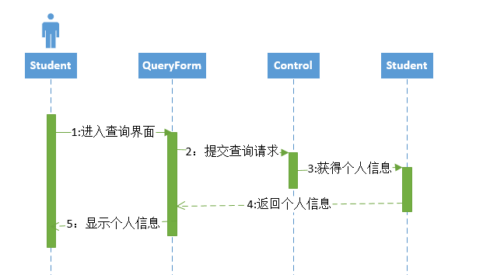

### 4.3.1.3学生查找课程

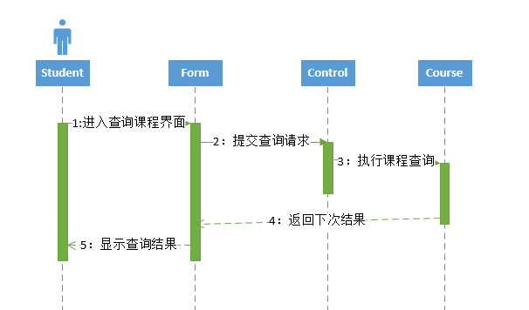

### 4.3.1.4学生选课

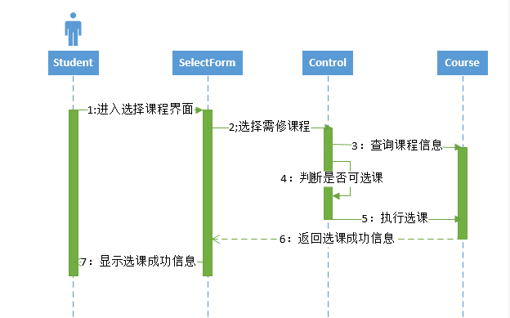

### 4.3.2老师

### 4.3.2.1 老师登录

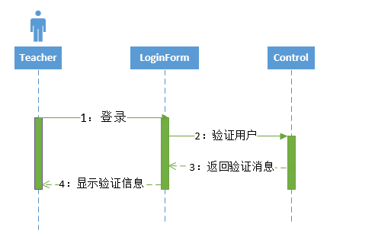

### 4.3.2.2老师添加课程

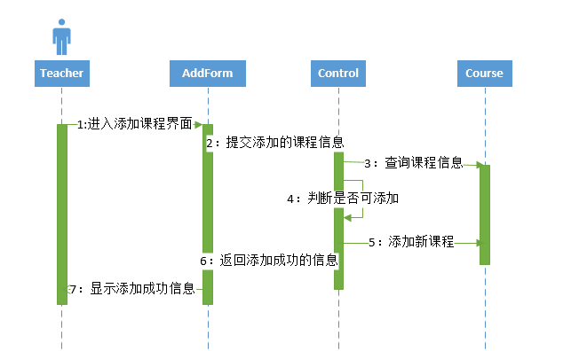

### 4.3.2.1 老师删除课程

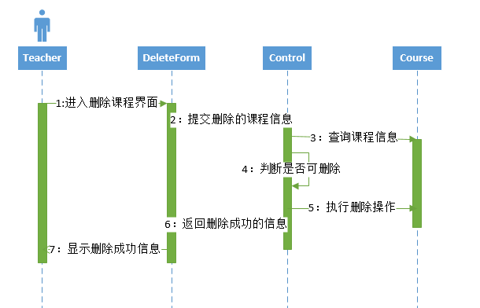

### 4.4系统部署设计图



## 5 接口设计

### 5.1 用户接口

用户需要一个友善界面。在界面设计上，尽量做到简单明了，易于操作，运行出错时应以标准形式给出出错提示。

1. 命令接口

表4.1 用户命令接口

|  |  |
| --- | --- |
| 接口 | 功能模块 |
| 键入登录信息（用户名、密码） | 登录系统 |
| 键入课程信息 | 课程搜索 |
| 键入个人信息 | 修改信息 |

2.图形接口

采用了图形化的操作界面，用图标将系统各项功能表示出来，用户可通过鼠标、菜单和对话框来完成对应任务的操作。

### 5.2 外部接口

1. 服务器端程序可DAO（数据访问对象）应用程序编程接口（API），对MySQL Server数据库进行访问

2. 服务器程序上可使用MySQL Server和Navicat对数据库备份，做到对数据的保存。

3. 在网络软件接口方面，使用一种无差错的传输协议，采用滑动窗口方式对数据进行网络传输及接收。

4.Socket使用客户/服务器模式，服务端有一个进程（或多个进程）在指定的端口等待客户来连接，服务程序等待客户的连接信息，一旦连接上之后，就可以按设计的数据交换方法和格式进行数据传输。客户端在需要的时刻发出向服务端的连接请求，然后发送服务申请消息包，服务端向客户端返回业务接口服务处理结果消息包。

### 5.3 内部接口

内部接口采用共有类的一些方法对外接口，供各模块使用。各模块之间采用函数调用、参数传递、返回值的方式进行信息传递。

## 6数据库设计

### 6.1 E-R图

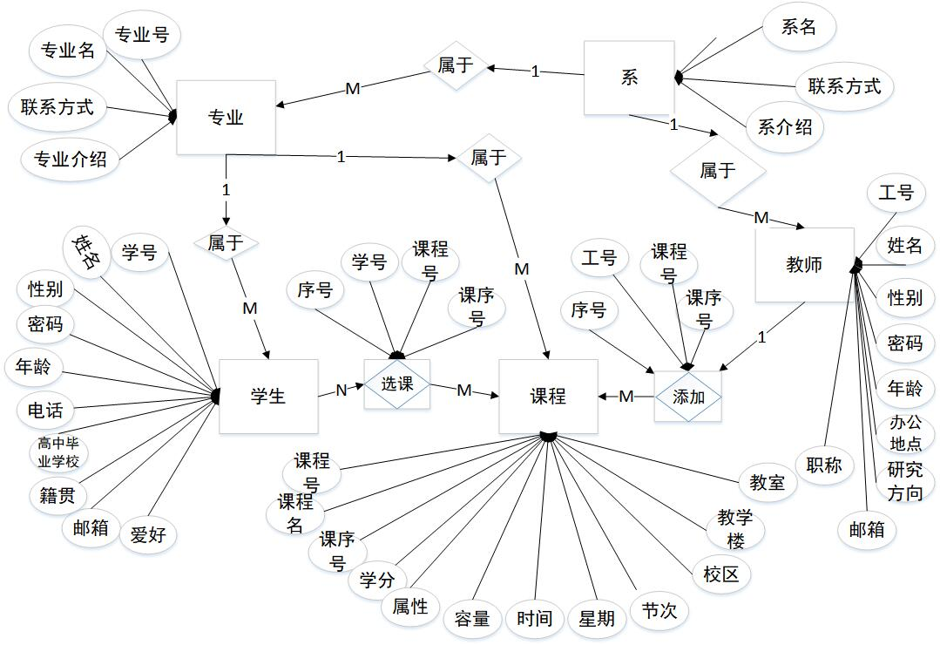

**图4.1 ER图各实体之间的关系**

### 数据库表的物理结构

1. 学生表Student

|  |  |  |  |  |
| --- | --- | --- | --- | --- |
| **主**码 | **列名** | **数据类型** | **是否为空** | **备注** |
| pk | Snumber | VARCHAR(13) | N | 学号 |
|  | Sname | VARCHAR(20) | N | 姓名 |
|  | Ssex | VARCHAR(10) | N | 性别 |
|  | Spassword | VARCHAR(20) | N | 密码 |
|  | Sage | NUMERIC(3,0) CHECK (Sage > 0) | N | 年龄 |
|  | Sphone | VARCHAR(11) | N | 电话 |
|  | Semail | VARCHAR(20) | N | 邮箱 |
|  | ShighSchoo | VARCHAR(20) | N | 高中毕业学校 |
|  | Sorigo | VARCHAR(20) | N | 籍贯 |
|  | Shobby | VARCHAR(100) | N | 爱好 |
|  | Dnumber | VARCHAR(10), | N | 学生所属的系号 |
|  | Mnumber | VARCHAR(10) | N | 学生所属的专业号 |

(2)课程表Course

|  |  |  |  |  |
| --- | --- | --- | --- | --- |
| **主**码 | **列名** | **数据类型** | **是否为空** | **备注** |
| pk | Cnumber | VARCHAR(10) | N | 课程号 |
|  | Cname | VARCHAR(40) | N | 课程名 |
| pk | Corder | NUMERIC(2, 0) | N | 课序号 |
|  | Ccredit | NUMERIC(2, 0) | N | 学分 |
|  | Cproperty | VARCHAR(10) | N | 课程属性: 选修/必修 |
|  | Ccapacity | NUMERIC(3,0) CHECK(Ccapacity > 0), | N | 课容量 |
|  | Ctime | VARCHAR(10), | N | 课时间 |
|  | Cweek | VARCHAR(3) | N | 上课星期 |
|  | Csection | NUMERIC(4,0), | N | 上课节次 |
|  | Cschool | VARCHAR(5) | N | 校区 |
|  | Cfoor | VARCHAR(15), -- | N | 教学楼 |
|  | Croom | VARCHAR(15) | N | 教室 |
|  | Dnumber | VARCHAR(10 | N | 所属系号 |
|  | Mnumber | VARCHAR(10) | N | 所属的专业号 |

(3)教师表Teacher

|  |  |  |  |  |
| --- | --- | --- | --- | --- |
| **主**码 | **列名** | **数据类型** | **是否为空** | **备注** |
| pk | Tnumber | VARCHAR(10) | N | 工号 |
|  | Tname | VARCHAR(10) | N | 姓名 |
|  | Tsex | VARCHAR(2) | N | 性别 |
|  | Tpassword | VARCHAR(20) | N | 密码 |
|  | Tage | NUMERIC(3,0) CHECK (Sage > 0) | N | 年龄 |
|  | Tplace | VARCHAR(50) | N | 办公地点 |
|  | Tresearch | VARCHAR(50) | N | 研究方向 |
|  | Tphone | VARCHAR(11) | N | 联系方式 |
|  | Tpost | VARCHAR(10) | N | 职称 |
|  | Temail | VARCHAR(50) | N | 邮箱 |
|  | Dnumber | VARCHAR(10), | N | 老师所属的系号 |

(4)专业表Major

|  |  |  |  |  |
| --- | --- | --- | --- | --- |
| **主**码 | **列名** | **数据类型** | **是否为空** | **备注** |
| pk | Mnumber | VARCHAR(10), | N | 专业号 |
|  | Mname | VARCHAR(50), | N | 专业名 |
|  | Mphone | VARCHAR(11), | N | 专业教务联系方式 |
|  | Mintroduce | VARCHAR(200), | N | 专业介绍 |
|  | Dnumber | VARCHAR(10), | N | 专业所属的系号 |

(5)系表Department

|  |  |  |  |  |
| --- | --- | --- | --- | --- |
| **主**码 | **列名** | **数据类型** | **是否为空** | **备注** |
| pk | Dnumber | VARCHAR(10), | N | 系号 |
|  | Dname | VARCHAR(20), | N | 系名 |
|  | Dphone | VARCHAR(11), | N | 联系方式 |
|  | Dintroduce | VARCHAR(200), | N | 系介绍 |

## (6) 学生选课SC表

|  |  |  |  |  |
| --- | --- | --- | --- | --- |
| **主**码 | **列名** | **数据类型** | **是否为空** | **备注** |
| pk | scnumber | INT(4) | N | 序号 |
|  | Snumber | VARCHAR(13) | N | 学号 |
|  | Cnumber | VARCHAR(10) | N | 课程号 |
|  | Corder | NUMERIC(2, 0) | N | 课序号 |

(7) tc 表

|  |  |  |  |  |
| --- | --- | --- | --- | --- |
| **主**码 | **列名** | **数据类型** | **是否为空** | **备注** |
| pk | tcnumber | INT(4) | N | 序号 |
|  | Tnumber | VARCHAR(13) | N | 工号 |
|  | Cnumber | VARCHAR(10) | N | 课程号 |
|  | Corder | NUMERIC(2, 0) | N | 课序号 |

## 7. 测试

### 7.1目标

学生选课系统项目因为其自身的特殊性，测试仅依据用户需求说明书和概要设计以及相应的详细设计对系统进行测试。通过测试达到以下目标：

1. 测试已实现的产品是否达到设计的要求，包括：各个功能点是否实现，业务流程是否正确等等。
2. 产品是否运行稳定，系统性能是否在可接收的范围。
3. BUG数和缺陷率是否控制在可接受范围之内。

本次测试主要是对学生选课中用户登陆模块，用户个人信息查看模块，用户学期课表查看模块，查找课程模块，选课模块，以及对课程的增删改查模块的测试。

### 7.2运行环境

测试运行在Windows10的平台上。

数据库管理系统：数据库MySQL

应用软件：Navicat, IntelliJ IDEA

前端展示：Chrome

### 7.3测试结果

#### 7.3.1登陆

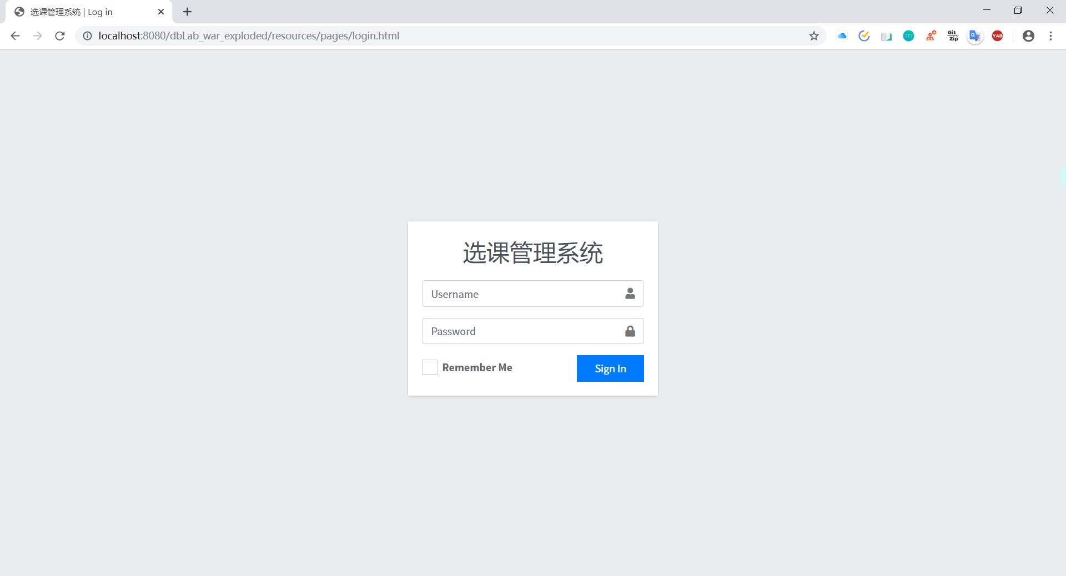

**登陆失败**

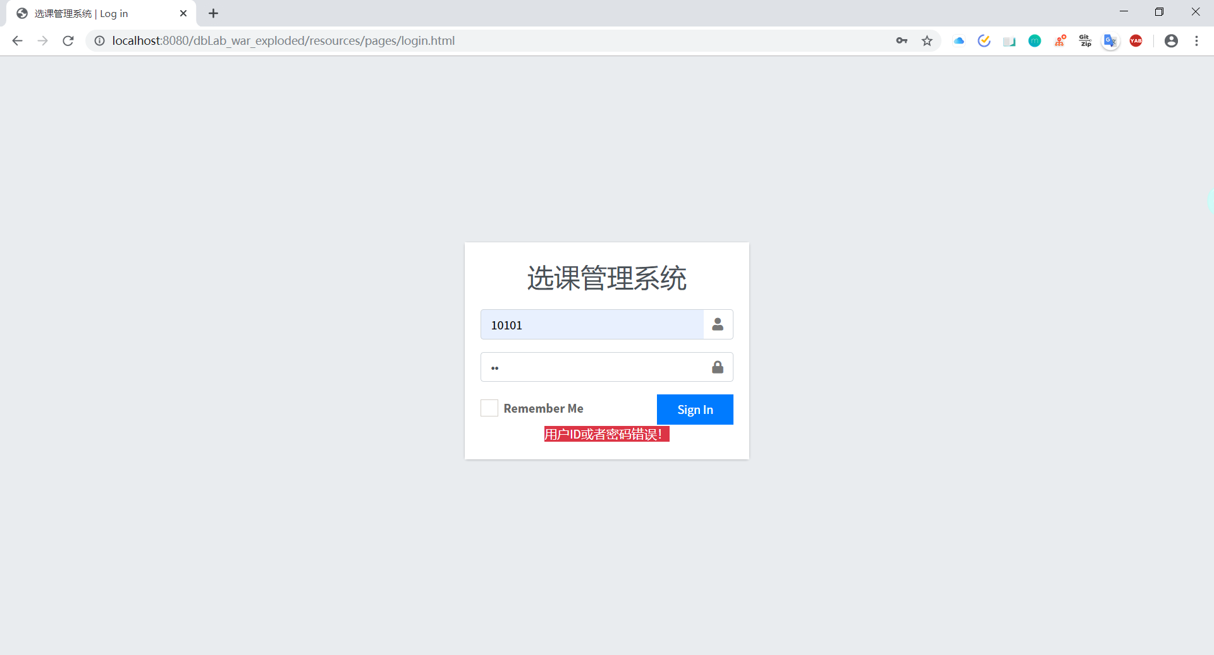

#### 8.4.2查看个人信息

学生查看个人信息

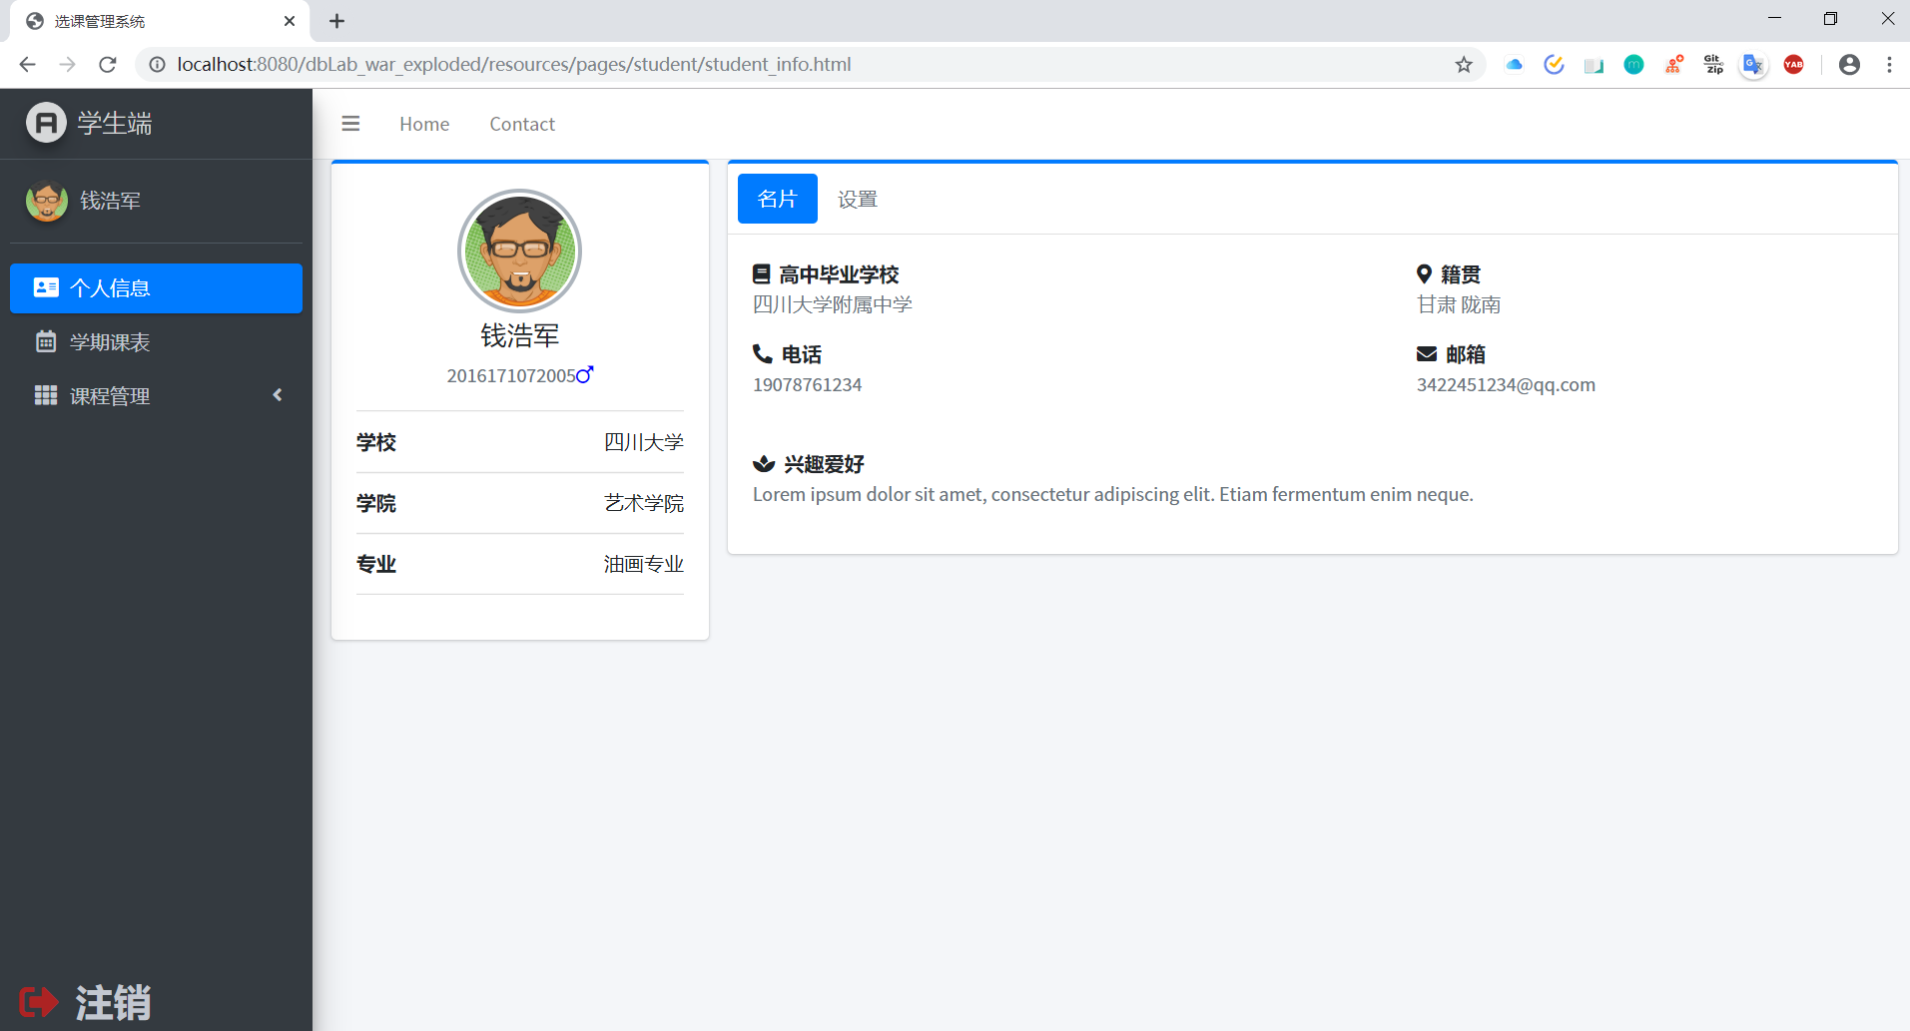

老师查看个人信息

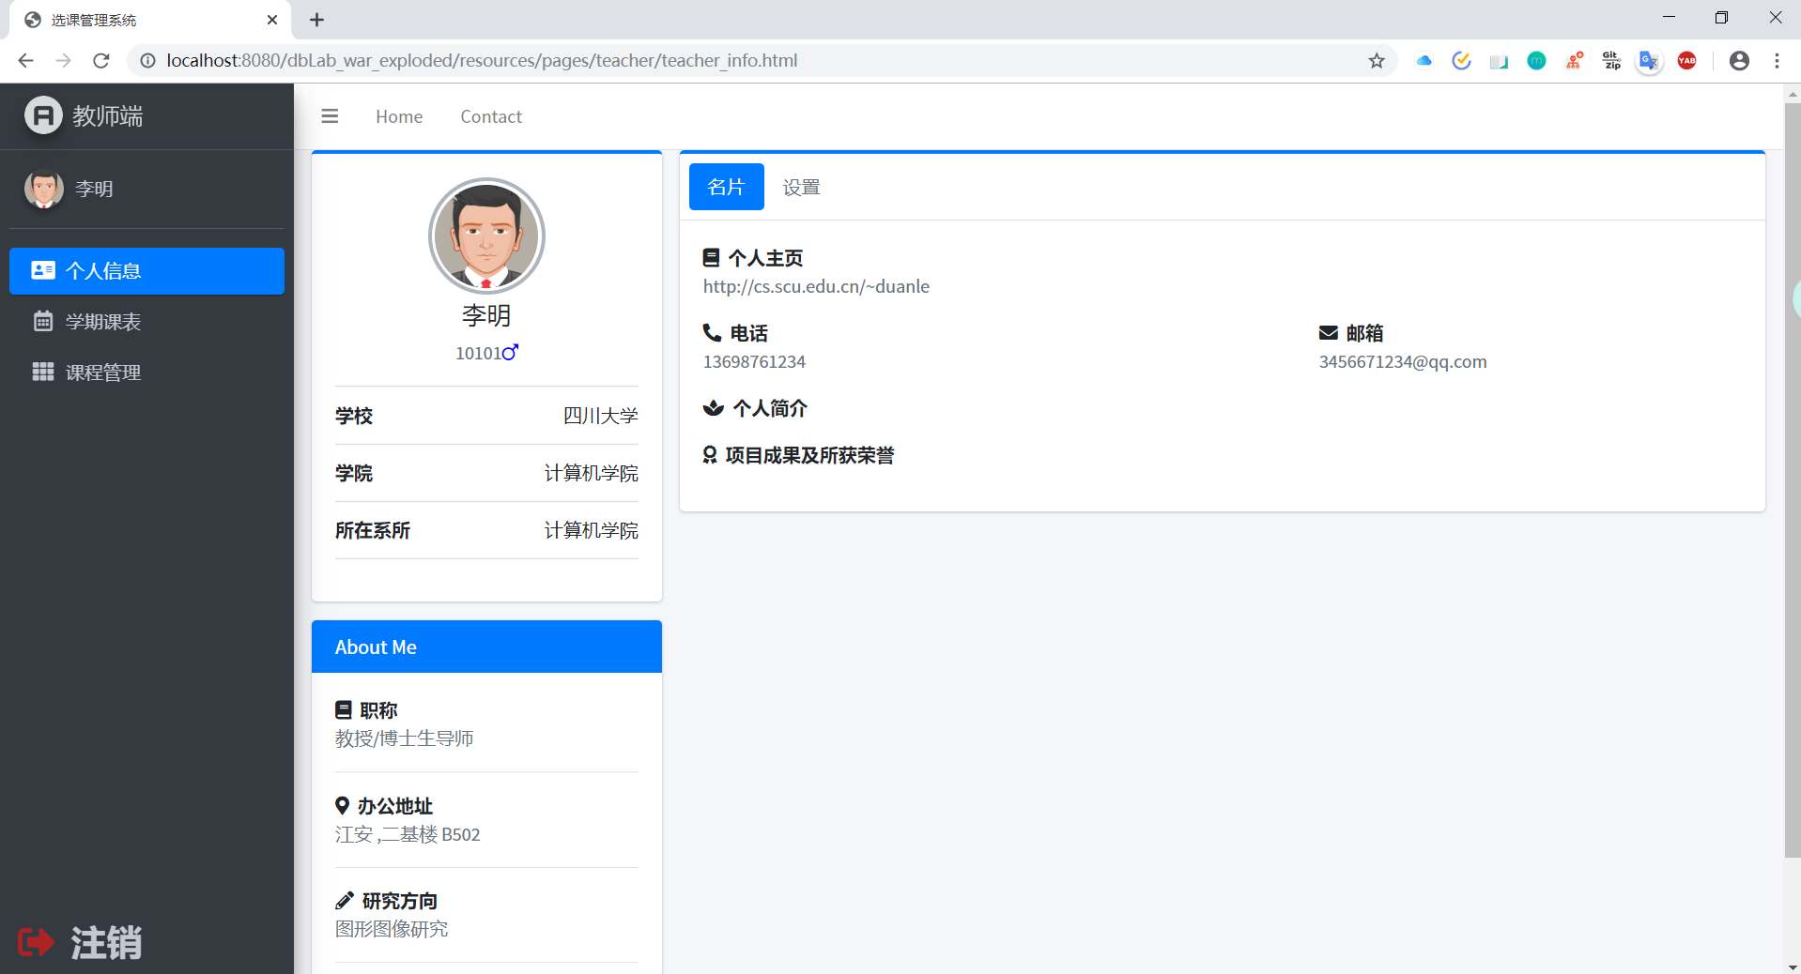

#### 7.4.2查看学期课表

学生查看学期课表

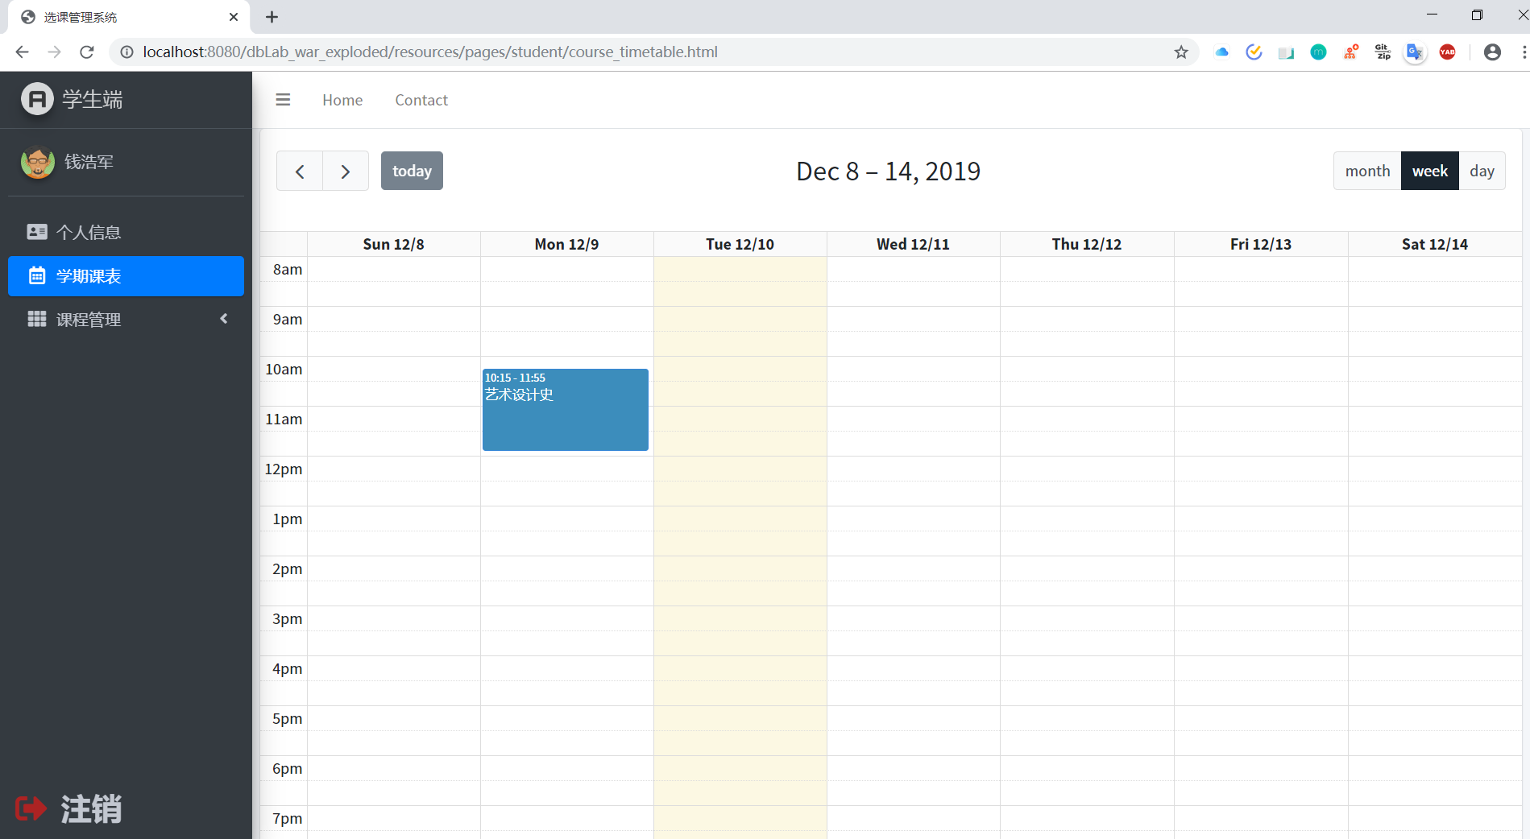

老师查看学期课表

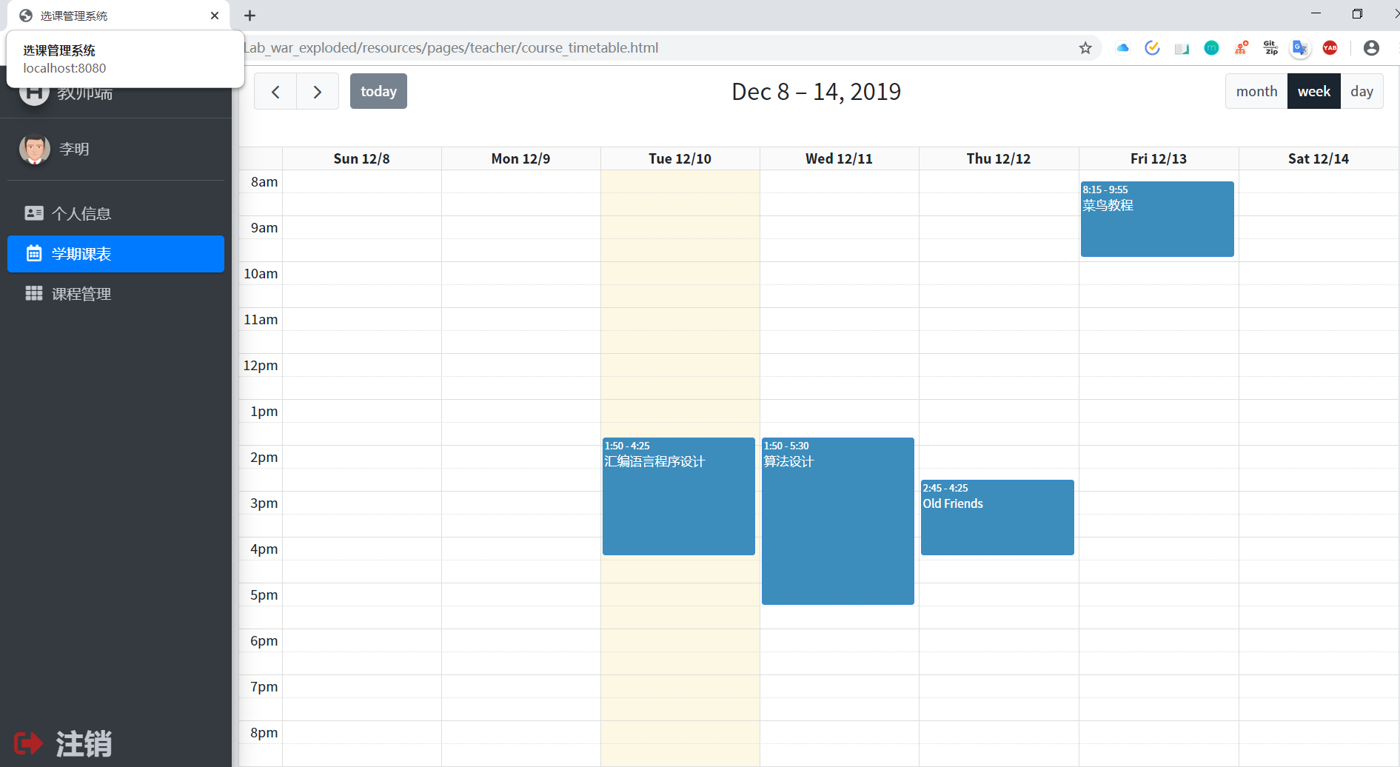

#### 7.4.3查找课程

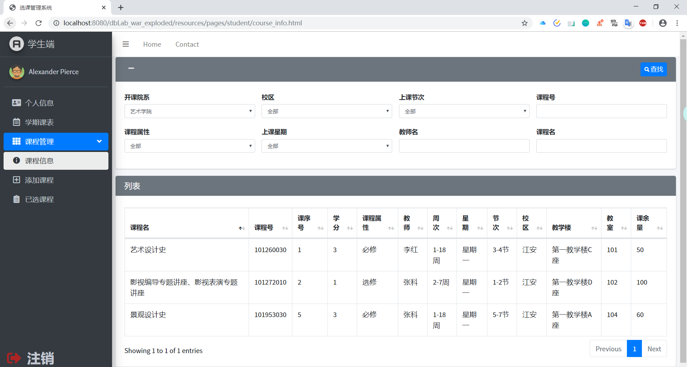

#### 8.4.5选课

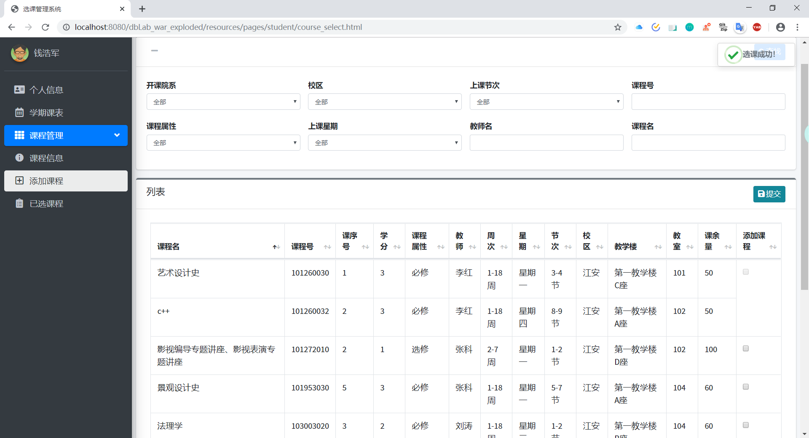

#### 7.4.4删除已选课程

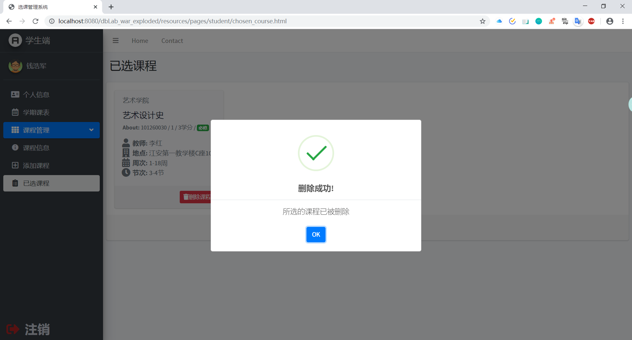

#### 7.4.5添加课程

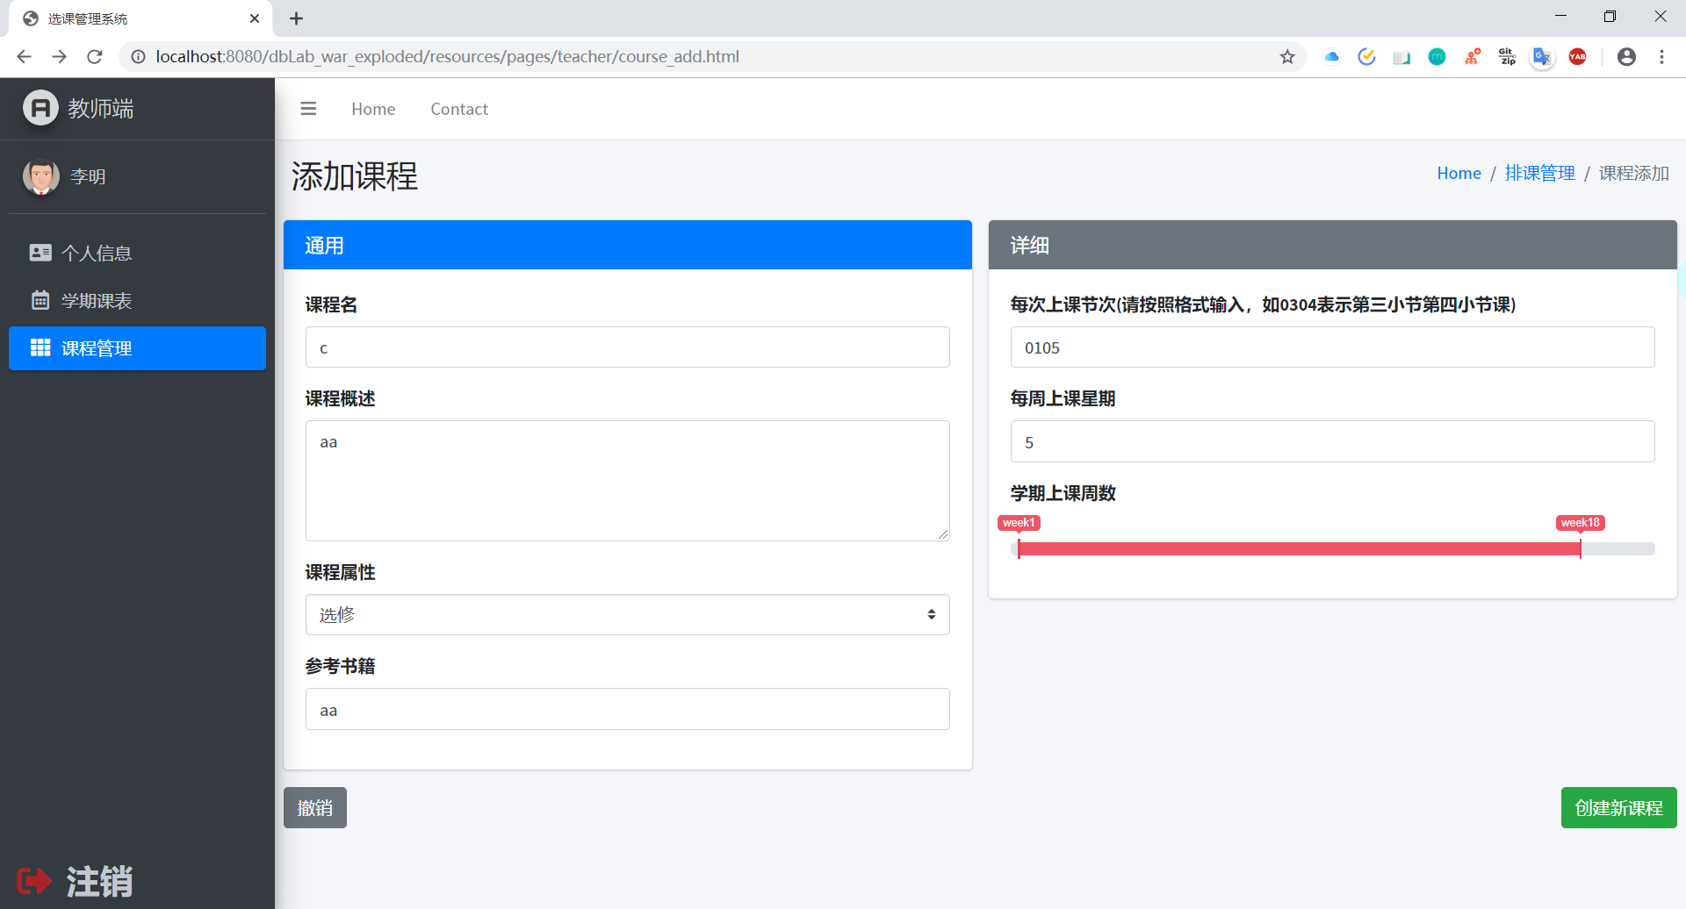

#### 7.4.6删除课程

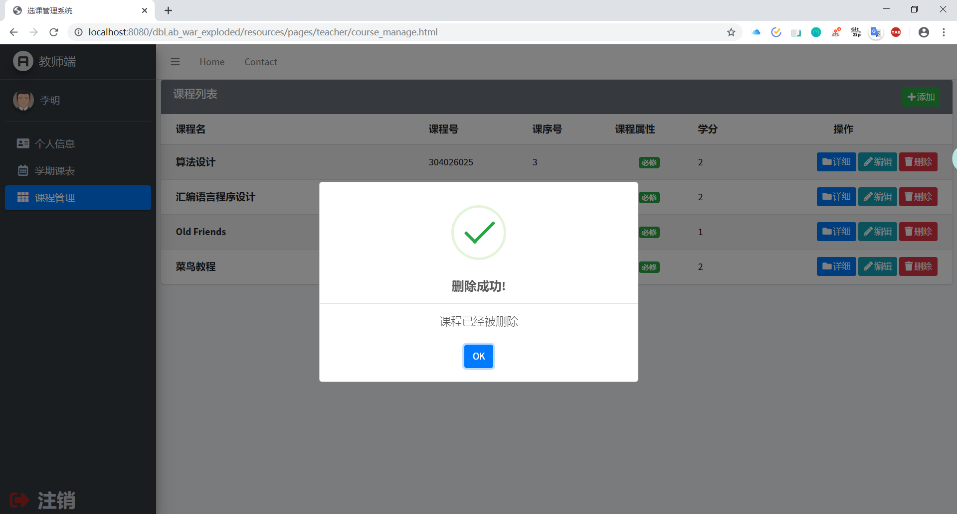

#### 7.4.7查看课程详细信息

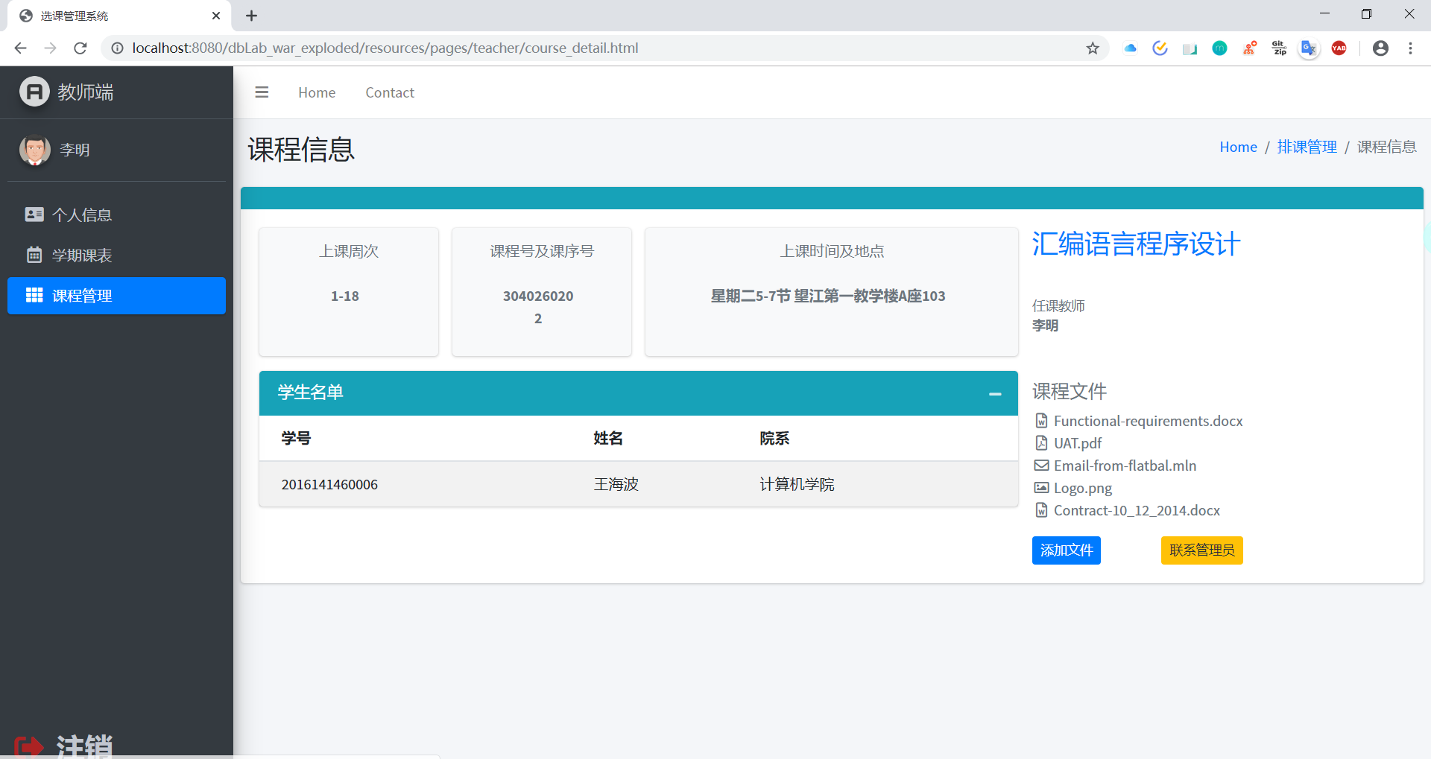

### 7.5测试结论

实现了需求，暂未发现bug, 系统运行良好

## 8. 个人总结

这次的项目自己除了参与基本的需求分析、数据库设计外，主要负责了前端代码的编写。整个项目前后端分离较彻底，前端在每个页面请求数据时只需发送url请求，收到后端返回的json数据后解析并显示，此次的项目锻炼让自己对前端的开发流程与技术体系有了比较深刻的了解。前端采用了基于bootstrap3.x版本的ui模板-ADMINLTE，在此基础上添加了FullCalendar、Select2、SweetArt等插件来优化显示效果，虽然每个插件的学习与应用花了不少时间，但设计的网页完美的达到了自己的基本预期，与用户的交互、组件的联动等方面都完成得较不错。开始单独开发时进度较为稳定，最后前后端联调时bug满天飞，果然如软工所说：程序员预估软件项目完成的日期只是项目真正完成时间的一半。